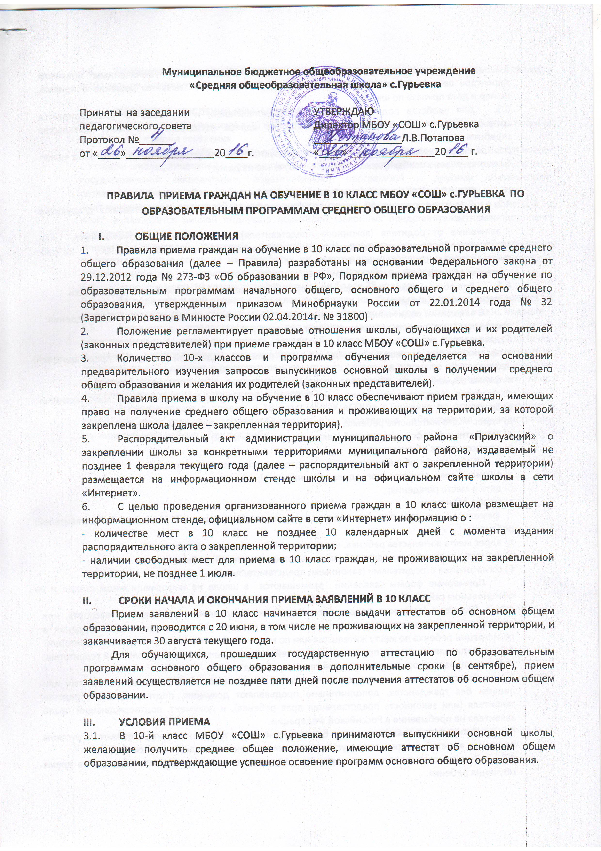

3.2 Прием документов осуществляется ответственным лицом, назначенным приказом директора школы. Все заявления визируются директором, и указывается решение о приеме, номер и дата приказа по школе.

3.3Для удобства родителей (законных представителей) и обучающихся устанавливается график приема документов в зависимости от адреса регистрации по месту жительства (пребывания).

3.5.Преимуществом при приеме в 10 класс пользуются опекаемые, инвалиды, для которых может быть определена особая форма обучения – обучение на дому.

**I.V ПОРЯДОК ПРЕДОСТАВЛЕНИЯ ДОКУМЕНТОВ**

4.1 Для зачисления в 10 класс выпускники 9 класса школы предоставляют следующие документы:

- заявление от родителя (законного представителя), согласованное с обучающимся, или заявление обучающегося, согласованное с родителем (законным представителем) , на имя руководителя школы о приеме в 10 класс;

- аттестат об основном общем образовании.

* 1. Для обучающихся, пришедших из других образовательных организаций, добавляется личное дело обучающегося.

В заявлении родителями (законными представителями) указываются следующие сведения:

а) фамилия, имя, отчество (последнее - при наличии) ребенка;

б) дата и место рождения ребенка;

в) фамилия, имя, отчество (последнее - при наличии) родителей (законных представителей) ребенка;

в) форма обучения;

г) фамилия, имя, отчество (последнее - при наличии) родителей (законных представителей) ребенка;

д) адрес места жительства ребенка, его родителей (законных представителей);

е) контактные телефоны родителей (законных представителей) ребенка.

ё) согласование с обучающимся

В заявлении обучающимся указываются следующие сведения:

а) фамилия, имя, отчество (последнее - при наличии);

б) дата и место рождения;

в) форма обучения;

г) фамилия, имя, отчество (последнее - при наличии) родителей (законных представителей) ребенка;

д) адрес места жительства ребенка, его родителей (законных представителей);

е) контактные телефоны родителей (законных представителей) ребенка.

ё) согласование с родителями (законными представителями).

Примерные формы заявлений размещаются в школе на информационном стенде и на официальном сайте школы в сети "Интернет".

4.3 Родители (законные представители) ребенка предъявляют оригинал паспорта, или документа, подтверждающего родство заявителя; паспорт ребенка, содержащий сведения о регистрации ребенка по месту жительства или по месту пребывания на закрепленной территории.

4.4 Родители (законные представители) детей, не проживающих на закрепленной территории, также предъявляют оригинал паспортов своих и ребенка.

4.5 Родители (законные представители) детей, являющихся иностранными гражданами или лицами без гражданства, дополнительно предъявляют документ, подтверждающий родство заявителя (или законность представления прав ребенка), и документ, подтверждающий право заявителя на пребывание в Российской Федерации.

4.6 Иностранные граждане и лица без гражданства все документы предоставляют на русском языке или вместе сзаверенными в установленном порядке переводом на русский язык.

4.7 Копии предъявляемых при приеме в 10 класс документов хранятся в школе на время обучения ребенка.

4.8 Требование предоставления других документов в качестве основания для приема граждан в 10 класс не допускается.

**V. ПОРЯДОК ЗАЧИСЛЕНИЯ ОБУЧАЮЩИХСЯ**

5.1 Зачисление обучающихся в 10 класс осуществляется приказом директора школы в течение 7 дней после приема заявления.

5.2 При зачислении обучающихся в 10 класс директор школы обязан ознакомить поступающих с Уставом школы, лицензией на осуществление образовательной деятельности, свидетельством о государственной аккредитации, образовательной программой и другими документами, регламентирующими образовательную деятельность.

Факт ознакомления родителей (законных представителей) фиксируется в заявлении о приеме в 10 класс и заверяется личной подписью родителей (законных представителей) или подписью обучающегося.

Подписью родителей (законных представителей) ребенка или подписью обучающегося фиксируется также согласие на обработку их персональных данных и персональных данных ребенка в порядке, установленном законодательством Российской Федерации.

* 1. Наполняемость 10 класса устанавливается не более 25 человек.

5.4 Распорядительный приказ о зачисленииграждан на обучение в 10 классе размещаются на информационном стенде школы и на официальном сайте школы в сети Интернет в день издания.

5.5 Документы, предоставленные родителями (законными представителями) детей регистрируются в журнале приема заявлений. После регистрации заявления родителям (законным представителям) обучающихся выдается расписка в получении документов, содержащая информацию о регистрационном номере заявления о приеме обучающихся в школу, о перечне представленных документов. Расписка заверяется подписью должностного лица, ответственного за прием документов, и печатью.

5.6 В случае отказа в приеме в 10 класс МБОУ «СОШ» с.Гурьевка по причине отсутствия свободных мест граждане вправе обратиться в Управление образования администрации муниципального района «Прилузский»

|  |  |
| --- | --- |
| Зачислить  ученика(цу) в ________ класс  Приказ от _________________ №______  МБОУ «Средняяобщеобразовательная школа»  с. Гурьевка | Директору МБОУ «Средняя общеобразовательная школа» с.Гурьевка Л.В. Потаповой  от:  Фамилия_______________________________________  Имя___________________________________________  Отчество _____________________________________  проживающего по адресу:  Населённый пункт______________________________  Улица_________________________________________  Дом____________корп._____________кв.___________  Телефон_______________________________________ |

**Заявление**

Прошу зачислить моего ребёнка (сына, дочь) _______________________________________________________________________________________,

(фамилия, имя, отчество (последнее – при наличии)

_______________________________________________________________________________________

(дата и место рождения ребенка)

форма обучения (форма получения образования и форма обучения) _______________________________________________________________________________________

(очная, очно-заочная, заочная, индивидуальное обучение на дому)

Сведения о родителях (законных представителях):

Отец___________________________________________________________________________________

(ФИО, контактный телефон)

Мать___________________________________________________________________________________

(ФИО, контактный телефон)

Адрес места жительства ребенка, родителей (законных представителей): _______________________________________________________________________________________

_______________________________________________________________________________________

«_____»___________20_____г. ____________________________

(подпись)

С Уставом МБОУ «Средняя общеобразовательная школа» с. Гурьевка, лицензией на осуществление образовательной деятельности и свидетельством о государственной аккредитации образовательной организации, Уставом образовательной организации, образовательной программой иными документами, регламентирующими образовательную деятельность ознакомлен(а).

«_____»___________20_____г. ____________________________

(подпись)

Даю согласие на обработку персональных данных ребенка в порядке, установленном законодательством Российской Федерации

«_____»___________20_____г. _____________________________

(подпись)

К заявлению прилагаю следующие документы:

- копию свидетельства о рождении ребенка________________________________________

- копия свидетельства о регистрации ребенка по месту жительства____________________

- аттестат об основном общем образовании_________________________________________

Информацию о результатах обращения прошу сообщить в письменном виде (в форме электронного документа) по следующему почтовому (электронному) адресу, телефону_____________________________________________________________________

(почтовый или электронный адрес)

«_____»___________20_____г. ___________________________

(подпись)

|  |  |
| --- | --- |
| Зачислить  ученика(цу) в ________ класс  Приказ от _________________ №______  МБОУ «Средняяобщеобразовательная школа»  с. Гурьевка | Директору МБОУ «Средняя общеобразовательная школа» с.Гурьевка Л.В. Потаповой  от:  Фамилия_______________________________________  Имя___________________________________________  Отчество _____________________________________  проживающего по адресу:  Населённый пункт______________________________  Улица_________________________________________  Дом____________корп._____________кв.___________  Телефон_______________________________________ |

**Заявление**

Прошу зачислить меня _______________________________________________________________________________________,

(фамилия, имя, отчество (последнее – при наличии)

_______________________________________________________________________________________

(дата и место рождения)

форма обучения (форма получения образования и форма обучения) _______________________________________________________________________________________

(очная, очно-заочная, заочная, индивидуальное обучение на дому)

Сведения о родителях (законных представителях):

Отец___________________________________________________________________________________

(ФИО, контактный телефон)

Мать___________________________________________________________________________________

(ФИО, контактный телефон)

Адрес места жительства ребенка, родителей (законных представителей): _______________________________________________________________________________________

_______________________________________________________________________________________

«_____»___________20_____г. ____________________________

(подпись)

С Уставом МБОУ «Средняя общеобразовательная школа» с. Гурьевка, лицензией на осуществление образовательной деятельности и свидетельством о государственной аккредитации образовательной организации, Уставом образовательной организации, образовательной программой иными документами, регламентирующими образовательную деятельность ознакомлен(а).

«_____»___________20_____г. ____________________________

(подпись)

Даю согласие на обработку персональных данных ребенка в порядке, установленном законодательством Российской Федерации

«_____»___________20_____г. _____________________________

(подпись)

К заявлению прилагаю следующие документы:

- копию свидетельства о рождении ________________________________________

- копия свидетельства о регистрации ребенка по месту жительства____________________

- аттестат об основном общем образовании_________________________________________

Информацию о результатах обращения прошу сообщить в письменном виде (в форме электронного документа) по следующему почтовому (электронному) адресу, телефону_____________________________________________________________________

(почтовый или электронный адрес)

«_____»___________20_____г. ___________________________

(подпись)